**Задача 3**

**1. Описание изображенного на диаграмме.**

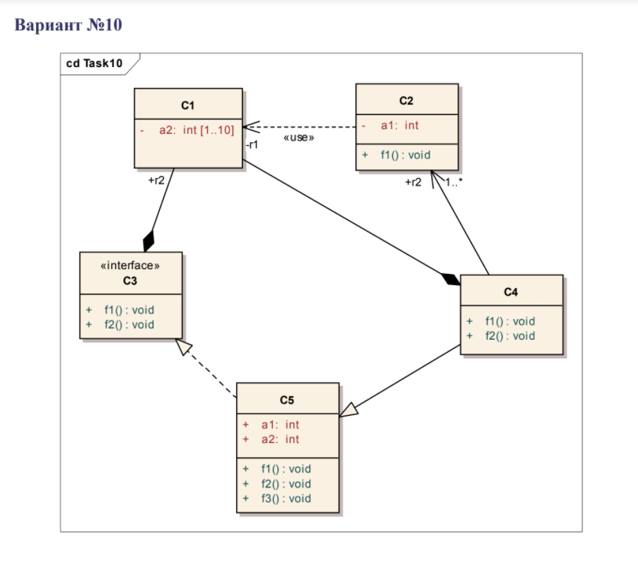

Класс **С3** является интерфейсом с двумя методами, класс **С5** является реализацией этого интерфейса, класс **C4** наследуется от класса **С5** и переопределяет его методы f1() и f2(), класс **С1** хранится как объект в классе **С3** по значению и является публичным и хранится в как объект в классе **С4** тоже по значению, но под модификатором доступа private, а не по ссылке, классу **С4** хранит массив экземпляров класса **С2,** класс **С2** использует объекты классы **С1**, но не хранит их как свои поля а только взаимодействует.

**2. Ошибки**

Интерфейс **С3** не может содержать класс в себе.

Класс **С2** использует класс **С1**, но поле **а2** в классе **С1** под модификатором доступа private, то он никак не может взаимодействовать с полями этого класса.

Класс **С4** хранит по значению класс **С1**, не может обращаться к полям этого класса.

Класс **С2** должен иметь метод принимающий экземпляр класса **С1.**

**3. Запись диаграммы на ЯП.**

class C3

{

public:

virtual void f1() = 0;

virtual void f2() = 0;

C1 r2;

};

class C2

{

public:

void f1();

private:

int a1;

};

class C4 : public C5

{

public:

C2 *r2;

void f1();

void f2();

private:

C1 r1;

};

class C5 : virtual public C3

{

public:

int a1;

int a2;

void f1();

void f2();

void f3();

};

class C1

{

private:

int a1[10];

};